URBANFIT
DOSSIER DE CONCEPTION - ECF DWWM
Plateforme de réservation d’activités sportives
Candidat : PENDA ESSAMA LEOPOLD EMMANUEL
Année : 2026

1. Présentation du projet
UrbanFit est une application web de réservation d'activités sportives. Elle permet aux visiteurs de découvrir et filtrer des offres de fitness, boxe, yoga, cross-training, natation et running. Les membres peuvent réserver des séances, gérer leurs favoris et publier des avis après participation. Les coachs disposent d'un espace métier pour gérer activités, séances, réservations, avis et contacts. L'administrateur gère les comptes coach et consulte des statistiques.

2. Objectifs et acteurs
- Visiteur : consulter, rechercher, filtrer, contacter, créer un compte et se connecter.
- Membre : profil, réservations, annulation, favoris et avis.
- Coach : activités, séances, réservations, avis et messages.
- Administrateur : statistiques et comptes coach.

3. Technologies et justification
Technologie | Usage | Justification
HTML5/CSS3 | Structure et identité graphique | Standards web, sémantique et personnalisation.
Bootstrap 5 | Responsive et composants | Grille mobile-first et composants accessibles.
JavaScript | Interactions UI | Filtres, œil mot de passe, formulaires et graphique.
PHP 8 + MVC | Back-end | Séparation claire routes, contrôleurs, modèles et vues.
PDO | Accès SQL | Requêtes préparées et interface homogène.
MySQL / TiDB Cloud | Données | Relationnel local puis base compatible MySQL en production.
Git/GitHub | Versionnement | Historique, branches et publication du code.
Render + Docker | Déploiement | Construction reproductible et hébergement web.

4. Architecture technique
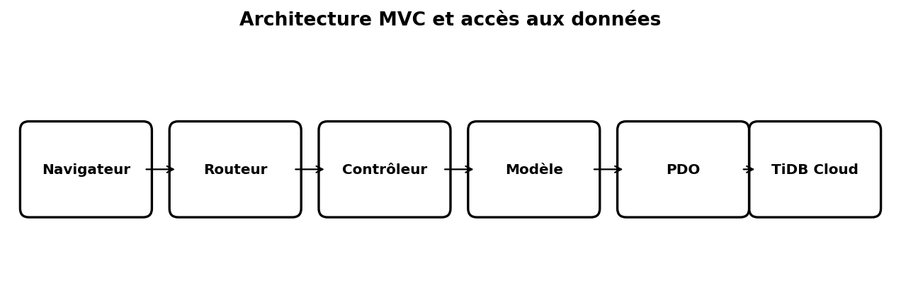
Le routeur public/index.php associe chaque URL à un contrôleur. Le contrôleur applique les règles métier, sollicite un modèle, puis affiche une vue. Les modèles utilisent PDO pour interroger la base de données.

5. Conception UX/UI
La charte visuelle utilise le bleu nuit #101828, orange #FF6B35, turquoise #19C3B1, jaune #FFC857, violet #7C5CFC et gris #F5F7FB. Les interfaces utilisent de grandes photographies sportives, des cartes arrondies et des appels à l’action contrastés.

5.1 Wireframe bureau
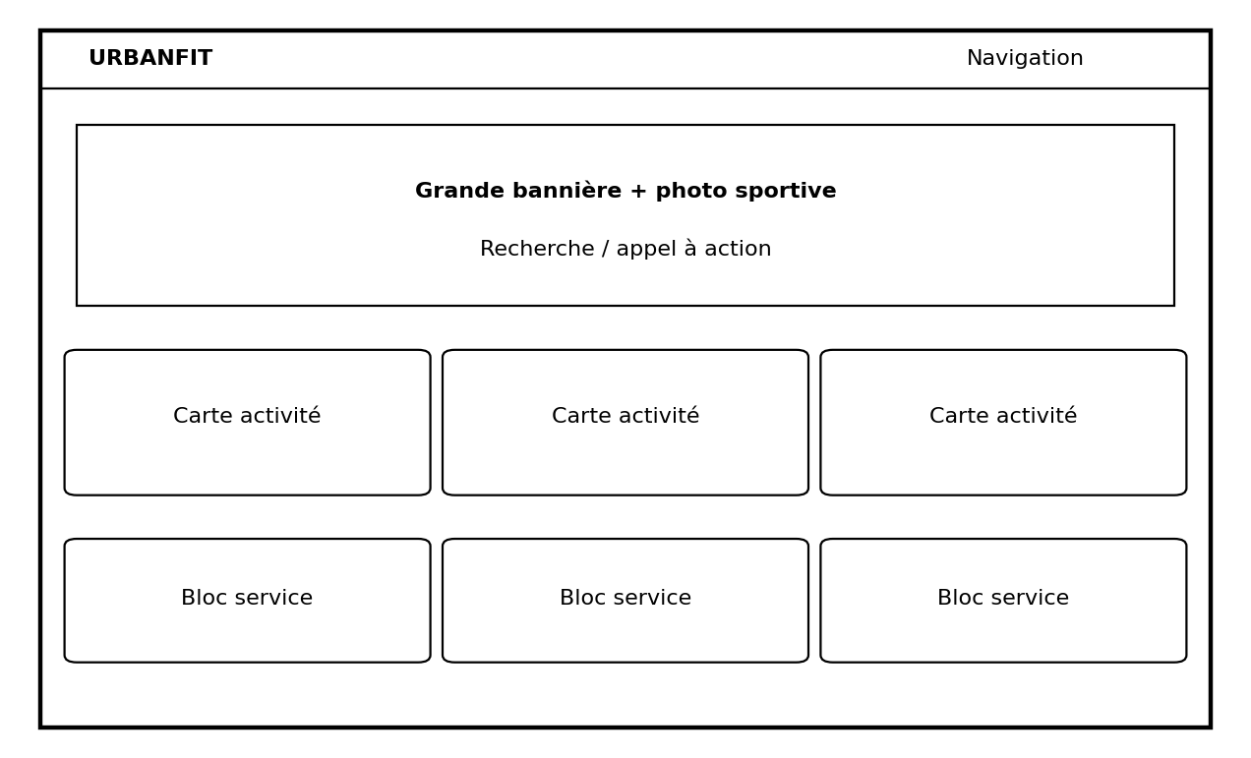

5.2 Wireframe mobile
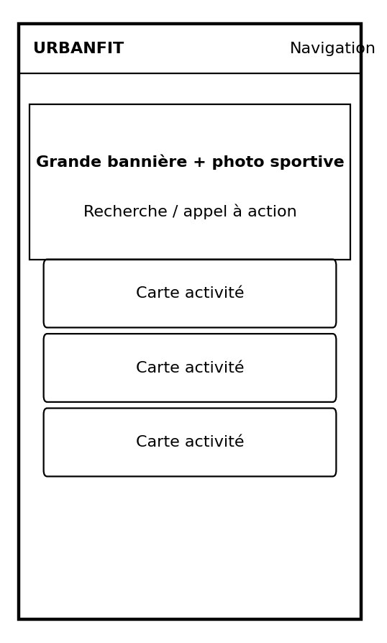

6. User stories
ID | Acteur | Besoin | Acceptation
US01 | Visiteur | Filtrer les activités | Sport, niveau, prix et recherche.
US02 | Membre | Réserver une séance | Refus si capacité atteinte.
US03 | Membre | Annuler | Uniquement avant la séance.
US04 | Membre | Gérer les favoris | Ajout/retrait persistant.
US05 | Membre | Déposer un avis | Après séance, statut pending.
US06 | Coach | Gérer activités/séances | CRUD et programmation.
US07 | Coach | Modérer | Avis et contacts.
US08 | Admin | Gérer les coachs | Création et activation.
US09 | Admin | Voir les statistiques | KPI et graphique.

7. Modèle de données
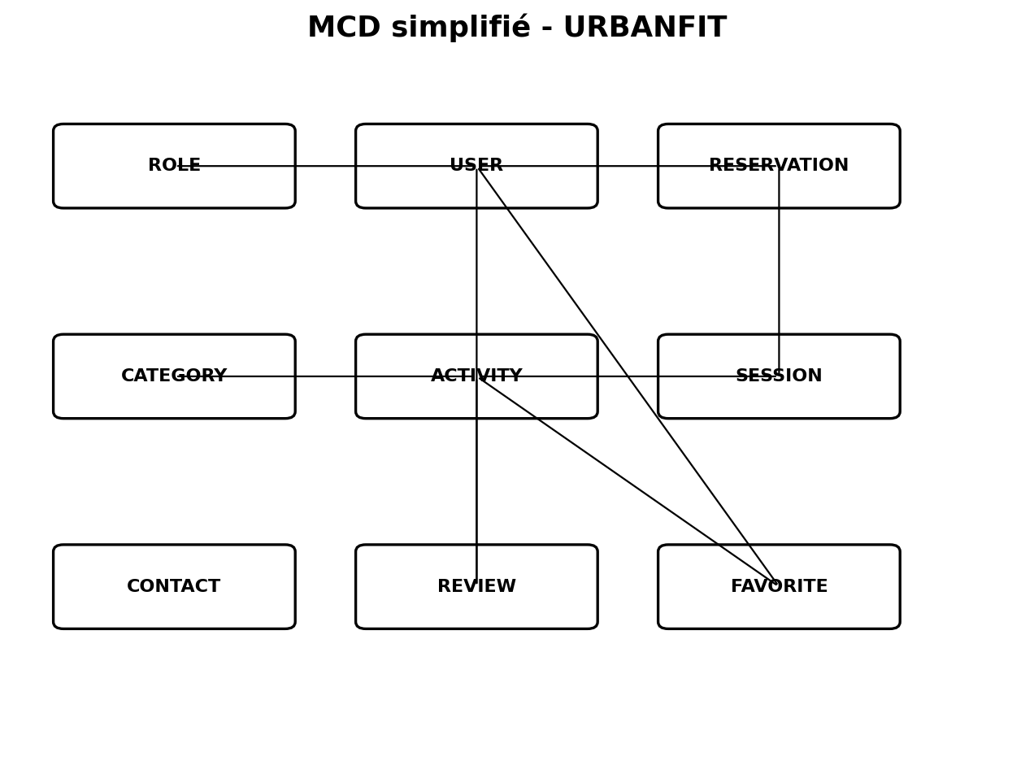
Entités principales : ROLE, USER, SPORT_CATEGORY, ACTIVITY, SESSION, RESERVATION, REVIEW, FAVORITE, CONTACT et OPENING_HOUR. La table FAVORITE représente la relation plusieurs-à-plusieurs entre membre et activité. La réservation relie un membre à une séance.

8. Sécurité
- password_hash() et password_verify() pour les mots de passe.
- Requêtes PDO préparées et émulation désactivée.
- Jetons CSRF sur les actions POST.
- Contrôle des rôles member / coach / admin.
- session_regenerate_id(true) après connexion.
- Validation côté serveur et échappement HTML avec htmlspecialchars.
- Secrets de base de données stockés dans les variables Render, jamais dans Git.
- Connexion TLS vers TiDB Cloud.

9. Fonctionnalités front-end
Accueil illustré, catalogue, filtres, responsive Bootstrap, menu burger, cartes, formulaires, affichage/masquage du mot de passe, messages flash, favoris, interfaces membre, coach et admin, graphique Chart.js.

10. Fonctionnalités back-end
Authentification, sessions, gestion des rôles, CRUD activités, gestion des séances et capacités, réservations transactionnelles, favoris, avis et modération, contacts, comptes coach, statistiques et accès SQL par PDO.

11. Plan de tests
Test | Action | Résultat attendu
T01 | Inscription valide | Compte membre créé
T02 | Connexion invalide | Erreur sans ouverture de session
T03 | Réserver séance disponible | Réservation confirmée
T04 | Séance pleine | Réservation refusée
T05 | Membre ouvre /coach | Accès 403
T06 | Coach crée activité | Donnée enregistrée
T07 | Coach programme séance | Séance visible
T08 | Avis après séance | Avis pending
T09 | Coach valide avis | Avis public
T10 | Admin crée coach | Compte coach créé
T11 | Responsive mobile | Navigation et cartes adaptées
T12 | Déploiement Render | Parcours critiques fonctionnels

12. Déploiement GitHub / Render / TiDB Cloud
Le projet est conçu pour un dépôt GitHub ECF-URBANFIT. Render construit le Dockerfile. Les variables DB_HOST, DB_PORT, DB_NAME, DB_USER, DB_PASS et DB_SSL sont configurées dans Render. Le schéma database/schema.sql est importé dans TiDB Cloud. Après déploiement, les parcours visiteur, membre, coach et administrateur doivent être rejoués en production.

13. Comptes de démonstration
- Membre : membre@urbanfit.fr / URBAN2026
- Coach : coach@urbanfit.fr / URBAN2026
- Administrateur : admin@urbanfit.fr / STUDI2026

14. Conclusion
UrbanFit constitue un second projet ECF distinct du domaine de la restauration. Il démontre les compétences attendues sur la partie front-end et la partie back-end : conception responsive, interfaces dynamiques, base relationnelle, composants métier serveur, sécurité, versionnement et préparation au déploiement.

